

**Colégio Leonardo da Vinci**

**Aluno: _______________________________________________________________________**

**ATIVIDADES DE REFORÇO – 3ª SÉRIE**

**SEMANA 1**



|  |
| --- |
| LÍNGUA PORTUGUESA |

Questão 1

(FCMSC-SP) Por definição, oração coordenada que seja desprovida de conectivo é denominada assindética. Observando os períodos seguintes:  
 I. Não caía um galho, não balançava uma folha.  
II. O filho chegou, a filha saiu, mas a mãe nem notou.  
III.      O fiscal deu o sinal, os candidatos entregaram a prova. Acabara o exame.  Nota-se que existe **apenas** coordenação assindética em:  
 a) I apenas  
b) II apenas  
c) III apenas  
d) I e III  
e) Nenhum deles.

Questão 2.  
(UFAL) Qual o período em que a vírgula está separando uma oração com ideia de explicação?  
 a) “Não se preocupe, que breve estarei de volta.”  
b) “Não poderei comparecer; portanto, não contem com a minha presença.”  
c) “O animal tinha descido com o senhor, ou tinha ficado na ribanceira.”  
d) “Encontrei a gaveta trancada; logo, não pude pegar os documentos.”  
e) “Já estamos sem dinheiro; devemos, pois, retornar logo.”

Questão 3  
(SANTA CASA) A palavra **“se”** é conjunção integrante em qual das orações seguintes?  
 a) Ele se mordia de ciúmes pelo patrão.  
b) A Federação arroga-se o direito de cancelar o jogo.  
c) O aluno fez-se passar por doutor.  
d) Precisa-se de operários.  
e) Não sei se o vinho está bom.

Questão 4  
(UFSCAR) O “que” não é pronome relativo na opção:  
 a) Não há mina de água que não o chame pelo nome, com arrulhos de namorada.  
b) Não há porteira de curral que não se ria para ele, com risadinha asmática de velha regateira.  
c) “Me espere em casa, que eu ainda vou dar uma espiada na novilhada parida da vereda.”  
d) “Tenho uma corrente de prata lá em casa que anda atrás de uma trenheira destas para pendurar na ponta.”  
e) “Quem seria aquele sujeito que estava de pé, encostado ao balcão, todo importante no terno de casimira?”

Questão 5  
(SERCTAM / 2016) “Deve existir nos homens um sentimento profundo que corresponde a essa palavra LIBERDADE, pois sobre ela se têm escrito poemas e hinos, a ela se têm levantado estátuas e monumentos, por ela se tem até morrido com alegria e felicidade.” (Cecília Meirelles)  A primeira oração do fragmento classifica-se como:  
 a) Oração Subordinada Principal.  
b) Oração Coordenada Sindética.  
c) Oração Principal.  
d) Oração Coordenada Assindética.  
e) Oração Subordinada Adverbial Final.

|  |
| --- |
| LITERATURA |

Questão 1

**Exercício sobre Modernismo no Enem – 2013 (Questão 129)**

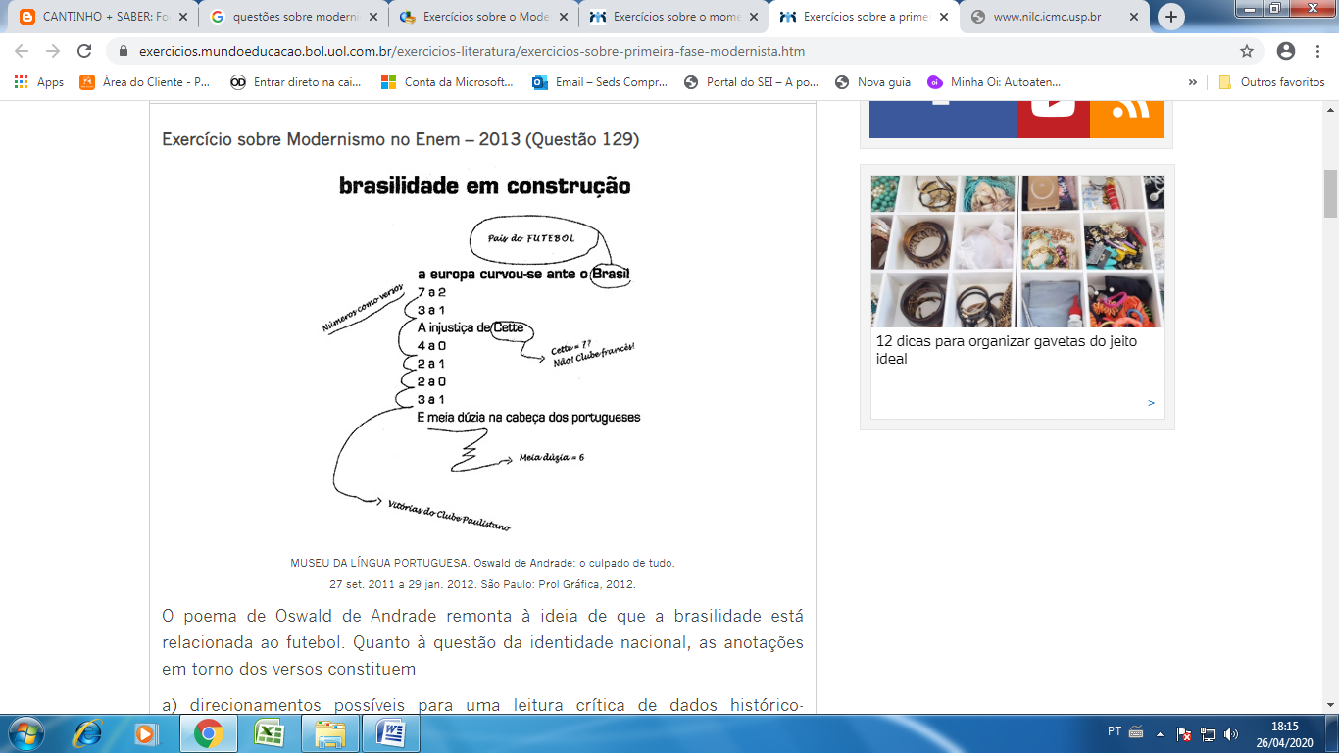  
MUSEU DA LÍNGUA PORTUGUESA. Oswald de Andrade: o culpado de tudo.  
27 set. 2011 a 29 jan. 2012. São Paulo: Prol Gráfica, 2012.

O poema de Oswald de Andrade remonta à ideia de que a brasilidade está relacionada ao futebol. Quanto à questão da identidade nacional, as anotações em torno dos versos constituem

a) direcionamentos possíveis para uma leitura crítica de dados histórico-culturais.

b) forma clássica da construção poética brasileira.

c) rejeição à ideia do Brasil como o país do futebol.

d) intervenções de um leitor estrangeiro no exercício de leitura poética.

e) lembretes de palavras tipicamente brasileiras substitutivas das originais.

Questão 2.

**Exercício sobre Modernismo no Enem – 2012 (Questão 108)**

***O trovador***

Sentimentos em mim do asperamente

dos homens das primeiras eras...

As primaveras do sarcasmo

intermitentemente no meu coração arlequinal...

Intermitentemente...

Outras vezes é um doente, um frio

na minha alma doente como um longo som redondo...

Cantabona! Cantabona!

Dlorom...

Sou um tupi tangendo um alaúde!

ANDRADE, M. In: MANFIO, D. Z. (Org.) **Poesias completas de Mário de Andrade**.  
Belo Horizonte: Itatiaia, 2005.

Cara ao Modernismo, a questão da identidade nacional é recorrente na prosa e na poesia de Mário de Andrade. Em O trovador, esse aspecto é

a) abordado subliminarmente, por meio de expressões como “coração arlequinal” que, evocando o carnaval, remete à brasilidade.

b) verificado já no título, que remete aos repentistas nordestinos, estudados por Mário de Andrade em suas viagens e pesquisas folclóricas.

c) lamentado pelo eu lírico, tanto no uso de expressões como “Sentimentos em mim do asperamente” (v. 1), “frio” (v. 6), “alma doente” (v. 7), como pelo som triste do alaúde “Dlorom” (v. 9).

d) problematizado na oposição tupi (selvagem) x alaúde (civilizado), apontando a síntese nacional que seria proposta no Manifesto Antropófago, de Oswald de Andrade.

e) exaltado pelo eu lírico, que evoca os “sentimentos dos homens das primeiras eras” para mostrar o orgulho brasileiro por suas raízes indígenas.

Questão 3

Assinale a alternativa em que se encontram preocupações estéticas da Primeira Geração Modernista:

a) Principal corrente de vanguarda da Literatura Brasileira, rompeu com a estrutura discursiva do verso tradicional, valendo-se de materiais gráficos e visuais que transformaram a estrutura do poema.

b) Busca pelo sentido da existência humana, confronto entre o homem e a realidade, reflexão filosófico-existencialista, espiritualismo, preocupação social e política, metalinguagem e sensualismo.

c) Os escritores de maior destaque da primeira fase do Modernismo defendiam a reconstrução da cultura brasileira sobre bases nacionais, revisão crítica de nosso passado histórico e de nossas tradições culturais, eliminação do complexo de colonizados e uso de uma linguagem própria da cultura brasileira.

d) Amadurecimento da prosa, sobretudo do romance, enfoque mais direto dos fatos, influência da estética Realista-Naturalista do século XIX e caráter documental, como no livro Vidas secas, de Graciliano Ramos.

Questão 4

Os principais nomes da primeira fase do Modernismo na Literatura foram:

a) Lima Barreto, Augusto dos Anjos e Oswald de Andrade.

b) Mário de Andrade, Manuel Bandeira e Oswald de Andrade.

c) Mário Quintana, Mário de Andrade e Patrícia Galvão.

d) Manuel Bandeira, Tarsila do Amaral e Lima Barreto.

Questão 5

***Vício na fala***

Para dizerem milho dizem mio

Para melhor dizem mió

Para pior pió

Para telha dizem teia

Para telhado dizem teiado

E vão fazendo telhados.

***(Oswald de Andrade)***

Sobre o poema de Oswald de Andrade, julgue as seguintes proposições:

I. O poema de Oswald de Andrade volta-se contra o preconceito linguístico e nos chama a atenção para a necessidade de uma espécie de ética linguística pautada na diferença entre as línguas, nesse caso em uma única língua.

II. O poema critica a maneira de falar do povo brasileiro, sobretudo das classes incultas que desconhecem o nível formal da língua.

III. Para ele, os falantes que dizem “mio”, “mió”, “pió”, “teia”, “teiado”, de certa forma, constroem um “telhado”, ou seja, criam novas formas de pronúncia que se sobressaem, em muitos casos, à norma culta.

IV. A palavra “vício”, encontrada no título do poema, denota certo preconceito linguístico do autor, que julga a norma culta superior ao coloquialismo presente na fala das pessoas menos esclarecidas.

a) Todas estão corretas.

b) I e III estão corretas.

c) I, III e IV estão corretas.

d) II e III estão corretas.

|  |
| --- |
| LÍNGUA INGLESA |

Questão 1

Assinale a alternativa que contém a estrutura correta do Present Perfect.

1. Sujeito + have/has + particípio do verbo principal
2. Sujeito + had + particípio do verbo principal
3. Sujeito + been + complemento
4. Sujeito + particípio do verbo to be

Questão 2

Agora marque a alternativa que possui a estrutura do Past Perfect.

1. Sujeito + had + verbo no particípio passado
2. Sujeito + had + been + verbo no particípio passado
3. Sujeito + had + verbo principal no passado
4. Sujeito + particípio do verbo to be

Questão 3

Passe as sentenças a seguir para o “Past Perfect” e complete os espaços com a forma correta dos verbos em parênteses nesse tempo verbal da língua inglesa:

1. He ____________________ (live) in Germany before she went to Brazil
2. After I____________________ (eat) the birthday cake, I began to feel sick.
3. If we ____________________ (listen) to her, we would have got the best place in the theater.
4. Ingrid didn’t arrive there until after I ____________________ (leave).

Questão 4

Identifique o papel de cada advérbio nas frases a seguir.

1. I have **already** been in France.

________________________________________________________________________

1. Have you been in France **yet**?!

________________________________________________________________________

1. I have **never** been in France.

________________________________________________________________________

1. I have not been in France **yet**.

________________________________________________________________________

Questão 5

Marque a alternativa em que a frase está no Present Perfect.

1. They danced a lot last weekend.
2. She has already eaten Japanese food.
3. I haven’t money enough.

Lucas has much information for you.

|  |
| --- |
| ARTE |

Questão 1

O que pretendiam os criadores do movimento modernista ?(Pesquise)

________________________________________________________________________________________________________________________________________________________________________________________________________________________________________________________________________________________________________________________________________________________________________________________________________________________________________________

Questão 2

Cite Alguns movimentos europeus da época que influenciaram a Arte Moderna Brasileira.

________________________________________________________________________________________________________________________________________________

Questão 3

Qual o significado sobre Modernismo?

________________________________________________________________________________________________________________________________________________________________________________________________________________________________________________________________________________________________________________________________________________________________________________________________________________________________________________________________________________________________________________________

Questão 4

Quais as características do modernismo?

________________________________________________________________________________________________________________________________________________________________________________________________________________________________________________________________________________________________________________________________________________________________________________________________________________________________________________________________________________________________________________________________________________________________________________________________

Questão 5

Porque o modernismo no Brasil foi de grande importância?

____________________________________________________________________________________________________________________________________________________________________________________________________________________________________________________________________________________________________________________________________________________________________________________________________________________________________________________________________________________________________________________________________________________________

|  |
| --- |
| ED. FÍSICA |

**Questão 1**

Assinale **V** ou **F** para as seguintes afirmações.

( ) Todo exercício físico é considerada uma atividade física.

( ) A educação física foi criada para um aperfeiçoamento da mente.

( ) Atividade física é qualquer movimento corporal com gasto energético igual ao repouso.

( ) Varrer a casa é uma atividade física.

( ) Exercício físico é repetitivo, programado, planejado e com objetivo.

a) VVFFV b) VFFVV c) FFFVV d) VFVFV e) FFVVF

**Questão 2**

Marque respectivamente a alternativa correta, sobre atividade física e exercício físico. Obs: são dois exemplos para cada.

a) Passear de bicicleta, correr meia maratona, nadar na piscina do clube, musculação.

b) Musculação, correr meia maratona, nadar na piscina do clube, passear de bicicleta.

c) Nadar na piscina do clube, passear de bicicleta, musculação, correr meia maratona.

d) Musculação, correr meia maratona, passear de bicicleta, nadar na piscina do clube.

e) Musculação, nadar na piscina do clube, correr meia maratona, passear de bicicleta.

**Questão 3**

Envelhecer é um processo inevitável e involuntário, e provoca uma perda estrutural e funcional de forma progressiva no organismo.

Sobre a atividade física na vida do idoso, analise os itens:

I. Um erro comum cometido pelas pessoas na terceira idade é não se atentar ao seu limite.

II. Para que atividade ela traga benefícios é necessário que o idoso pratique atividade dia sim dia não.

III. Idosos que tenham alguma limitação deve realizar atividades moderadas.

Estão CORRETAS as alternativas:

Parte superior do formulário

Parte inferior do formulário

a) I apenas.

b) II apenas.

c) III apenas.

d) Todas estão incorretas.

e) Todas estão corretas.

**Questão 4**

Envelhecer corresponde a um conjunto de processos complexos e naturais que ocorrem desde o nascimento, no entanto as alterações inerentes são mais evidentes numa fase mais avançada da vida

Sobre os benefícios da atividade física para o idoso, analise os itens:

l. A atividade física age diretamente na esfera biológica do envelhecimento.

ll. A independência do idoso é um dos benefícios gerados pela atividade física.

lll. A amplitude da mobilidade é comprometida quando se faz atividade física.

Estão CORRETAS as alternativas:

Parte superior do formulário

Parte inferior do formulário

a) I e ll apenas.

b) II apenas.

c) III apenas.

d) ll e lll apenas.

e) Todas estão corretas.

**Questão 5**

Marque a alternativa incorreta sobre os benefícios da atividade física na vida do idoso.

a) Autonomia nas atividades

b) Capacidade cardiovascular

c) Diminuição da pressão arterial

d) Prevenção de alguns tipos de câncer

e) Aumento da massa óssea

|  |
| --- |
| GEOGRAFIA |

Questão 1

Quais são os elementos primordiais para a correta leitura dos mapas?

Questão 2

Explique a relação do tamanho de uma escala com a área representada e o nível de detalhamento dos mapas.

Questão 3

Rochas, relevo e solos são temas respectivos dos seguintes mapas:

a) pedológico, geomorfológico e geológico.

b) litológico, pedológico e geomorfológico.

c) geomorfológico, topográfico e fitoecológico.

d) geológico, geomorfológico e pedológico.

Questão 4

“São mapas que representam a produção do espaço econômico, isto é, as atividades econômicas de uma determinada área, bem como a distribuição de dados estatísticos, por exemplo: a receita financeira dos estados brasileiros, o índice de População Economicamente Ativa (PEA) de uma região etc.”

A que tipo de mapa refere-se o fragmento acima?

a) históricos

b) políticos

c) demográficos

d) econômicos

e) físicos

Questão 5

O que é Cartografia ?

|  |
| --- |
| HISTÓRIA |

Questão 1

 Na Primeira República (1889-1930) houve a reprodução de muitos aspectos da estrutura econômica e social constituída nos séculos anteriores. Noutros termos, no final do século XIX e início do XX, conviveram, simultaneamente, transformações e permanências históricas. (Francisco de Oliveira. Herança econômica do Segundo Império, 1985.) O texto sustenta que a Primeira República brasileira foi caracterizada por permanências e mudanças históricas. De maneira geral, o período republicano, iniciado em 1889 e que se estendeu até 1930, foi caracterizado:

a) pela predominância dos interesses dos industriais, com a exportação de bens duráveis e de capital.

b) por conflitos no campo, com o avanço do movimento de reforma agrária liderado pelos antigos monarquistas.

c) pelo poder político da oligarquia rural e pela economia de exportação de produtos primários.

d) pela instituição de uma democracia socialista graças à pressão exercida pelos operários anarquistas.

e) pelo planejamento econômico feito pelo Estado, que protegia os preços dos produtos manufaturados.

Questão 2

Durante a República Velha, o Brasil fortaleceu a sua diplomacia, tendo a figura do Barão do Rio Branco à frente do Ministério das Relações Exteriores. Uma das principais ações do Barão do Rio Branco como diplomata foi:

a) o estabelecimento de relações comerciais com a recém-criada República da Turquia.

b) o deslocamento do eixo diplomático brasileiro de Londres para Washington.

c) a venda do território do Acre para a Bolívia.

d) a divisão do território de Goiás e a criação do estado do Tocantins.

e) a redação dos acordos que puseram fim à Guerra do Paraguai.

Questão 3

A República foi proclamada em 15 de novembro de 1889. Contudo, sua consolidação se fez pela violência de duas revoluções. Sobre o tema, assinale a alternativa correta:

a) No plano ideológico, defendiam os federalistas a necessidade de um poder central forte e limitada autonomia aos Estados.

b) Floriano Peixoto assumira o cargo de Presidente da República na condição de vice-presidente eleito indiretamente pelo Congresso Nacional e se posicionou favoravelmente aos federalistas.

c) Desde o início, os rebeldes federalistas lutaram ao lado da Revolta da Armada, que se desenvolvia na Baía da Guanabara.

d) Esquadras estrangeiras penetraram na Baía da Guanabara, buscando tardiamente apoiar a marinha de guerra do Brasil.

e) Embora Floriano Peixoto tenha sido alcunhado de "Consolidador da República", os choques armados continuaram na Presidência de Prudente de Morais e somente terminaram no Governo de Campos Sales.

Questão 4

O último representante da chamada República Velha, Washington Luís, foi retirado do poder pelo movimento político que ficaria conhecido como:

a) Revolta do Forte de Copacabana

b) Coluna Prestes

c) Guerra do Contestado

d) Revolução de 1930

e) Revolução Federalista

Questão 5

Durante a República Velha houve o início da diversificação da economia brasileira, alterando lentamente a dependência de apenas uma mercadoria produzida no país. Indique a alternativa que possui uma mercadoria que não foi produzida no Brasil neste período histórico.

1. Borracha
2. Industrialização
3. Café
4. Petróleo

|  |
| --- |
| SOCIOLOGIA |

**1** - “É a diversidade que deve ser salva. É necessário, pois, encorajar as potencialidades secretas, despertar todas as vocações para a vida em comum que a história tem de reserva; é necessário também estar pronto para encarar, sem surpresa, sem repugnância e sem revolta, o que estas novas formas sociais de expressão poderão oferecer de desusado. A tolerância não é uma posição contemplativa dispensando indulgências ao que foi e ao que é. É uma atitude dinâmica, que consiste em prever, em compreender e em promover o que se quer ser.” (LÉVI-STRAUSS, C. “Raça e História”. In: *Antropologia Estrutural Dois*. Rio de Janeiro: Tempo Brasileiro, 1993.)

Lévi-Strauss escreveu “Raça e História”, a pedido da UNESCO no contexto pós-Segunda Guerra Mundial, defendendo a diversidade cultural como um grande patrimônio e para pôr fim à ideia de superioridade por parte de alguns povos. Nesse sentido, o estudo das culturas e povos diferentes que a antropologia fez ao longo de sua história é de fundamental importância. E o entendimento desses povos e/ou culturas diferentes só é possível graças ao desenvolvimento de um método muito típico da antropologia. Este método é o:

a) Relativismo Cultural  
b) etnocentrismo  
c) método da observação participante  
d) trabalho de campo  
e) perspectivismo

**2** - Assinale a opção que indica o emprego correto do conceito de cultura na perspectiva da antropologia:

a) A cultura diz respeito aos atributos a - históricos que singularizam um povo;

b) A cultura de um povo é determinada pelo meio natural;

c) A cultura é herdada biologicamente e condiciona o comportamento dos povos;

d) A cultura é uma forma de linguagem que tem origem simbólica;

e) A cultura é uma forma de transmissão de caracteres biológicos às novas gerações.

**3 -** Considerando as reflexões sociológicas sobre o conceito “cultura”, assinale o que for correto.

I - O processo de modernização das sociedades gera impactos na manifestação das tradições populares, o que, segundo algumas vertentes sociológicas, pode modificar as práticas culturais, mas dificilmente extingui-las.

II - A variedade das culturas acompanha, por um lado, a pluralidade da história humana e, por outro, os processos de transformação social. Assim, dentro de um mesmo território, é possível coexistirem diversos padrões culturais.

III - Ao observar as tradições culturais manifestas nas colônias portuguesas, a sociologia construiu o consenso de que a cultura do branco europeu é superior à do indígena e à do africano.

IV - Algumas abordagens sociológicas buscam observar os elementos materiais e não materiais das manifestações culturais, com o objetivo de compreender as funções sociais dessas manifestações.

a) apenas II, III e IV estão corretas.

b) apenas I, II e IV estão corretas.

c) apenas I e IV estão corretas.

d) apenas II e III estão corretas.

e) apenas II e IV estão corretas.

**4 -** O relativismo cultural é um princípio segundo o qual não é possível compreender, interpretar ou avaliar de maneira significativa os fenômenos sociais a não ser que sejam considerados em relação ao papel que desempenham no sistema cultural. Tendo por base o anúncio transcrito acima, é correto afirmar que:

a) Relativizar é construir descrições exteriores sobre diferentes modos de vida.

b) Relativizar é uma tentativa de construir descrições e interpretações dos fatos culturais a partir do que nos dizem e do que fazem os atores destes fatos culturais.

c) Relativizar é uma defesa da homogeneidade cultural.

d) É o reconhecimento da unidade biológica da espécie humana. Através dessa unidade biológica podemos explicar as realidades culturais e o comportamento das pessoas.

e) O relativismo defende que todas as culturas tendem a se assemelhar com o passar do tempo, e que ao difundir nossos hábitos estamos colaborando com esse processo.

**5** - O antropologo Edward Burnett Tylor definiu Cultura,em 1871, como: “todo complexo que inclui os conhecimentos, a crença, a arte, as leis, a moral, os costumes e quaisquer outras capacidades e hábitos adquiridos pelo homem enquanto membro de uma sociedade”. Tendo por base o transcrito acima, é correto afirmar que

a) A cultura de um povo se caracteriza por sua dimensão individual, jamais coletiva.

b) A cultura passa a ser vista como sendo todo o comportamento aprendido, tudo aquilo que independe de uma transmissão biológica, genética.

c) A cultura passa a ser vista como conhecimento transmitido geneticamente.

d) O termo cultura deve ser somente associado às manifestações artísticas, como teatro, música, pintura, escultura.

e) O termo cultura diz respeito somente às festas e cerimônias tradicionais de um povo, ao seu modo de vestir, ao seu modo de se alimentar, a seu idioma.

|  |
| --- |
| FILOSOFIA |

1 - (Interbits 2012) Observe a charge a seguir: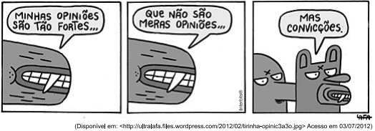

Esta charge serve como ilustração para qual dos conceitos sociológicos a seguir? Justifique sua resposta.

1. Para o conceito de tipo ideal.  
   b) Para o conceito de incesto.  
   c) Para o conceito de consciência coletiva.  
   d) Para o conceito de luta de classes.  
   e) Para o conceito de ideologia.  
   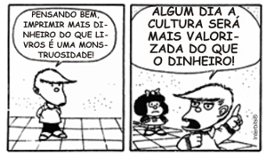
2. 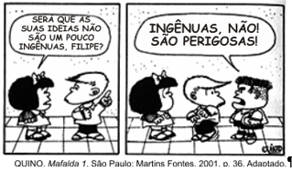

2 -

Na tirinha acima, Manolito (personagem da última fala) incorpora a ideologia de uma classe social determinada. Que classe social é essa?

a) O proletariado.

b) A classe média.

c) A classe operária.

d) A classe militar.

e) A burguesia.

3 - A noção de ideologia, tal como formulada por Marx, pode ser definida como sendo a lógica social imaginária de ocultamento da realidade histórica. (Marilena Chauí)

Com base na citação acima, é CORRETO afirmar que a ideologia:

a) Evidencia a presença da luta de classes na sociedade.   
b) A sociedade burguesa produz a representação da imagem real do Estado originado do contrato social entre homens livres e iguais.   
c) Procura incentivar e apoiar a práxis política dos trabalhadores.  
d) Define ideologia como versão fiel da realidade.  
e) Oculta a origem da sociedade nas relações de produção.

4 - UEL – 2008) No capitalismo, os trabalhadores produzem todos os objetos existentes no mercado, isto é, todas as mercadorias; após havê-las produzido, entregam-nas aos proprietários dos meios de produção, mediante um salário; os proprietários dos meios de produção vendem as mercadorias aos comerciantes, que as colocam no mercado de consumo; e os trabalhadores ou produtores dessas mercadorias, quando vão ao mercado de consumo, não conseguem comprá-las. [...] Embora os diferentes trabalhadores saibam que produziram as diferentes mercadorias, não percebem que, como classe social, produziram todas elas, isto é, que os produtores de tecidos, roupas, alimentos [...] são membros da mesma classe social. Os trabalhadores se vêem como indivíduos isolados [...], não se reconhecem como produtores da riqueza e das coisas. (CHAUÍ, M. Convite à Filosofia. 13 ed. São Paulo: Ática, 2004. p. 387.)

Com base no texto e nos conhecimentos sobre alienação e ideologia, considere as afirmativas a seguir:

a) A consciência de classe para os trabalhadores resulta da vontade de cada trabalhador em superar a situação de exploração em que se encontra sob o capitalismo.   
b) É no mercado que a exploração do trabalhador torna-se explícita, favorecendo a formação da ideologia de classe.  
c) A ideologia da produção capitalista constitui-se de imagens e ideias que levam os indivíduos a compreenderem a essência das relações sociais de produção.   
d) As mercadorias apresentam-se de forma a explicitar as relações de classe e o vínculo entre o trabalhador e o produto realizado.   
e) O processo de não identificação do trabalhador com o produto de seu trabalho é o que se chama alienação. A ideologia liga-se a este processo, ocultando as relações sociais que estruturam a sociedade.  
  
5 - A ideologia é o conjunto de representações e ideias, bem como de normas de conduta, por meio das quais o indivíduo é levado a pensar, sentir e agir da maneira que convém à classe que detém o poder. Essa consciência da realidade é uma falsa consciência, porque camufla a divisão existente dentro da sociedade, apresentando-a como una e harmônica, como se todos partilhassem dos mesmos objetivos e ideais.” (ARANHA, Maria Lúcia e MARTINS, Maria Helena. Temas de Filosofia. São Paulo: Ed. Moderna, 1998, p. 72)

*Com base na citação acima, assinale a alternativa INCORRETA.*

a) O modo de operação da ideologia se dá através do falseamento da realidade, apresentando os interesses de alguns como interesse de todos.

b) A ideologia é um conjunto de representações, formas de ação e ideias em geral, disseminadas pela classe socialmente dominante.

c) A principal tarefa da ideologia é fazer com que o conjunto da sociedade aja de forma a garantir os interesses da classe que detém o poder.

d) O pensamento de uma época, é o pensamento da classe dominante.

e) Numa sociedade de classes, embora as classes sociais sejam distintas, os interesses são comuns a todos; daí a importância da ideologia

|  |
| --- |
| BIOLOGIA |

**1ª Questão**

Como se chama a estrutura que é um segmento da molécula de DNA, é responsável pelas características herdadas geneticamente, e é considerada a unidade básica da hereditariedade:

1. Gene
2. Cromossomos
3. Alelos
4. RNA
5. DNA.

**2ª QUESTÃO**

Como se chamam mais de um local onde os genes são depositados em um cromossomos:

1. Alelos
2. Caracteres
3. Locus genico
4. Cariótipo
5. Loci.

**3ª QUESTÃO**

Como se chama a transferência de informações de características de um ser para outro ser:

1. Fenótipo
2. Genótipo
3. Cariótipo
4. Cromossomos
5. Hereditariedade.

**4ª QUESTÃO**

Como se chama o conjunto de características decorrentes da ação de um genótipo:

1. Gene
2. Fenótipo
3. Caracteres
4. Cromossomos
5. Alelos.

**5ª QUESTÃO**

Quando um indivíduo apresenta pares de alelos idênticos , e são considerados puros, chamamos de:

1. Dominante
2. Recessivo
3. Letal
4. Homozigoto
5. Heterozigoto.

|  |
| --- |
| QUÍMICA |

Questão 1

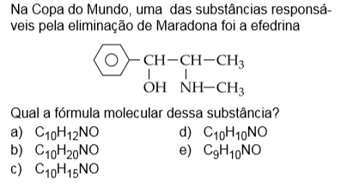

Questão 2

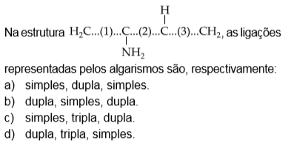

Questão 3

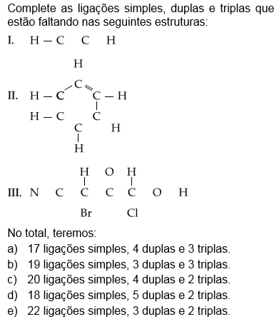

Questão 4

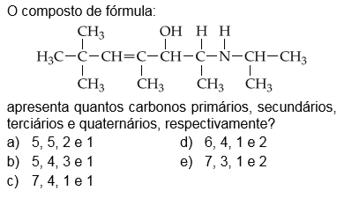

Questão 5

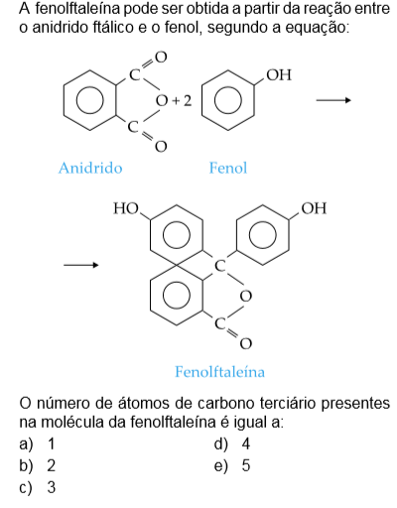

|  |
| --- |
| FÍSICA |

Questão 1

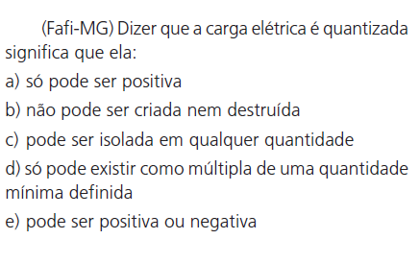Questão 2

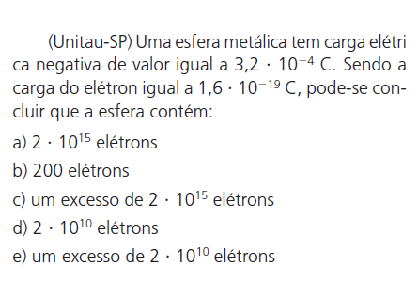

Questão 3

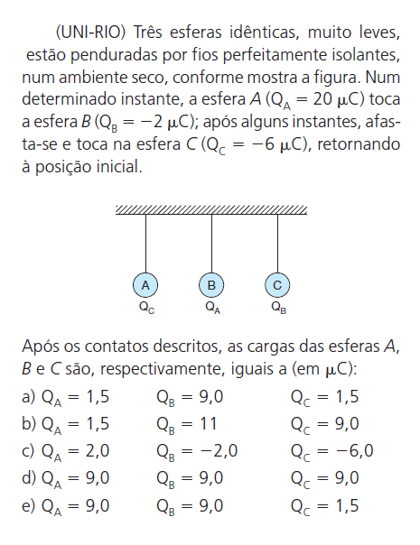Questão 4

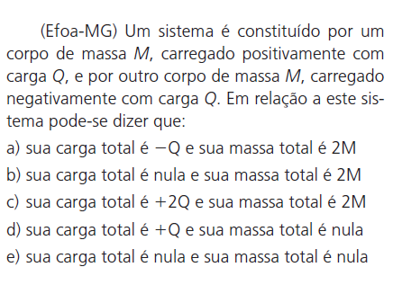Questão 5

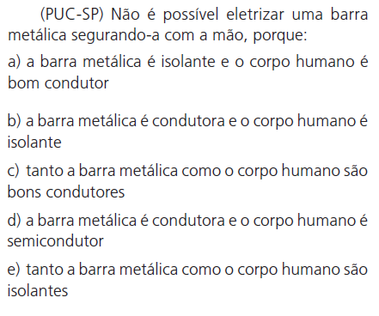

|  |
| --- |
| MATEMÁTICA |

Questão 1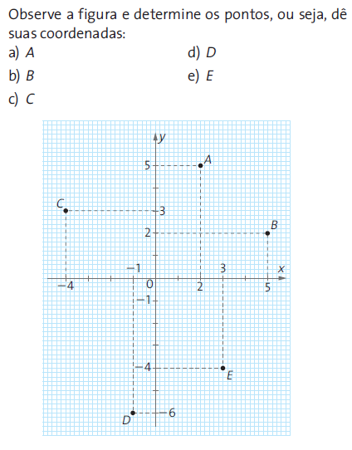

Questão 2

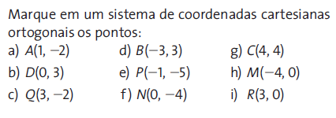

Questão 3

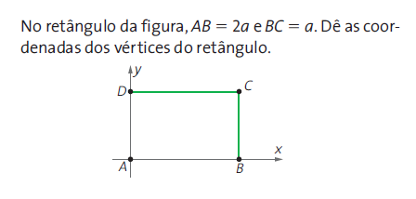

Questão 4

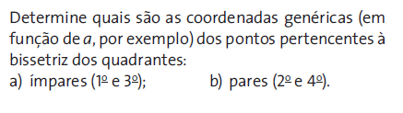

Questão 5

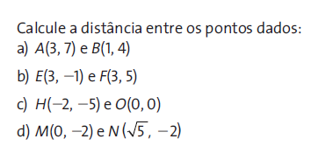

PROPOSTA DE REDAÇÃO

A partir da leitura dos textos motivadores e com base nos conhecimentos construídos ao longo de sua formação, redija texto dissertativo-argumentativo em modalidade escrita formal da língua portuguesa sobre o tema **“Desafios para a inclusão do idoso no ensino superior”**, apresentando proposta de intervenção que respeite os direitos humanos. Selecione, organize e relacione, de forma coerente e coesa, argumentos e fatos para defesa de seu ponto de vista.

**TEXTO I**

**Lei garante oferta de cursos e programas de extensão a idosos em universidades**

Instituições de ensino superior terão que ofertar cursos e programas de extensão aos idosos. É o que determina a Lei 13.535/2017, sancionada na última sexta-feira (15) e publicada nesta segunda-feira (18) no Diário Oficial da União.

O artigo 25 do Estatuto do Idoso (Lei 10.741/2003) já estabelece que o Estado precisa apoiar a criação de universidades abertas para idosos, além de incentivar a publicação de livros e periódicos de conteúdo e padrão editorial adequados a essa faixa etária, que facilitem a leitura, considerada a natural redução da capacidade visual nessa idade.

A nova lei acrescenta a esse artigo a necessidade por parte das instituições de educação superior de ofertar aos idosos cursos e programas de extensão, tanto presenciais como a distância, constituídos por atividades formais e não formais.

 AGÊNCIA SENADO. Disponível em: <https://www12.senado.leg.br/noticias/materias/2017/12/18/lei-garante-oferta-de-cursos-e-programas-de-extensao-a-idosos-em-universidades>. Acesso em: 15 out. 2018.

**TEXTO II**

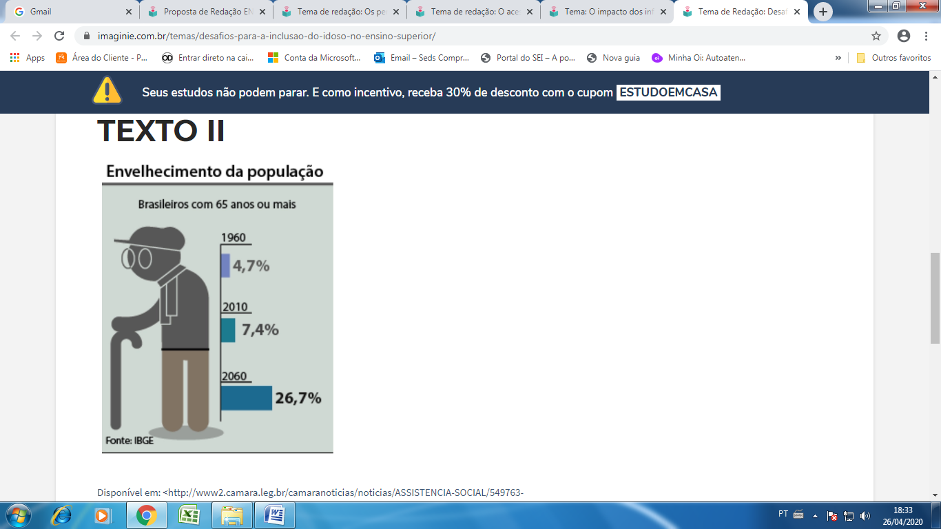

Disponível em: <http://www2.camara.leg.br/camaranoticias/noticias/ASSISTENCIA-SOCIAL/549763-COMISSAO-DEBATE-CRIACAO-DE-LINHA-DE-CUIDADOS-PARA-IDOSOS-NO-BRASIL.html>. Acesso em: 10 out. 2018. 

**TEXTO III**

**Brasil vai se tornar um país de idosos já em 2030, diz IBGE**

Na esteira dos países desenvolvimentos, o Brasil caminha para se tornar um País de população majoritariamente idosa. Segundo dados do Instituto Brasileiro de Geografia e Estatística (IBGE), o grupo de idosos de 60 anos ou mais será maior que o grupo de crianças com até 14 anos já em 2030 e, em 2055, a participação de idosos na população total será maior que a de crianças e jovens com até 29 anos.

Um número importante para entender o crescimento da população idosa é a razão de dependência total, que leva em conta o quociente de pessoas economicamente dependentes e o de potencialmente ativas, dividido entre dependência de jovens e dependência de idosos. Entre 2002 e 2012 aumentou de 14,9 para 19,6 a razão de pessoas de 60 anos ou mais para cada grupo em idade potencialmente ativa. A expectativa é que esse número triplique nos próximos 50 anos, chegando a 63,2 pessoas de 60 anos ou mais para cada 100 em idade potencialmente ativa em 2060.

Os números do IBGE mostram ainda que a principal fonte de rendimento dos idosos de 60 anos ou mais foi a aposentadoria ou a pensão, equivalendo a 66,2%, e chegando a 74,7% no caso do grupo de 65 anos ou mais. A coordenadora da pesquisa, Ana Lúcia Saboia, destaca a necessidade de atenção a está mudança na composição da população. “Hoje em dia a população de idosos que recebe benefícios é muito expressiva, grande parte recebe contribuições de transferência de renda. Os trabalhadores (que irão se aposentar no futuro e em tem carteira assinada) têm mais garantias. O sistema previdenciário tem que estar atento ao envelhecimento”, afirma.

Disponível em: <http://noticias.terra.com.br/brasil/brasil-vai-se-tornar-um-pais-de-idosos-ja-em-2030-diz-ibge,91eb879aef2a2410VgnVCM10000098cceb0aRCRD.html>. Acesso em: 10 out. 2018.